人参皂苷 Rg1 / Rg3 质谱图怎么看（入门讲解）
数据来源：MassBank 参考谱库 ｜ 检索日期：2026-10-23 ｜ 化合物：人参皂苷 Rg1、Rg3

一、质谱图像什么？
把它想成给分子“称重 + 排队”：分子先带上电，再按“体重”从轻到重排好，哪种离子多、哪根线就高。
相对强度(%)
100 | █ ← 最高的峰叫"基峰"，定为 100%
| █ █
50 | █ █ █ █
| █ █ █ █ █
0 +------█---█----█--█--█---------
100 161 475 637 799 → m/z（质量）
（小碎片）（苷元） （母离子：靠右、最大）

二、两个坐标轴
轴 | 含义 | 怎么理解
横轴 m/z | 质荷比 = 离子的质量 | 这根离子有多重（单位 Da）。离子一般带 1 个电荷，所以 m/z ≈ 质量
纵轴 相对强度 (%) | 该离子有多少 | 把最强的那根定为 100%，其余按比例画。不用管绝对值，只看“哪些质量的离子多”
一根竖线 | 一种离子 | 每根线对应一个确定的 m/z

三、一张谱图分三块看
位置 | 是什么 | 说明
最右边的大峰 | 母离子 | 整个分子带个电、还没碎（如 Rg1 的 799.49）
中间 | 碎片离子 | 掉了 1~2 个糖（如 637.43、475.38）
左下角小峰 | 糖残基 | 糖本身碎成的小片（161、179、101、113 等）

核心机理：ESI 是“温柔”的电离——不把分子打碎，只让它带上电，得到右边的母离子；再给它一点能量，它就像掰积木一样一个个把糖掰下来（每掰掉一个葡萄糖 = 少 162 u），最后剩下光秃秃的骨架，叫苷元。
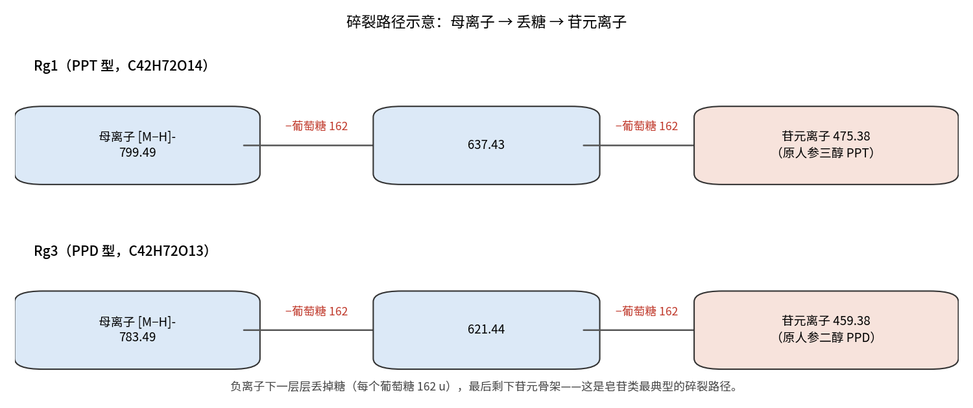
图 1 碎裂路径示意：母离子 → 丢糖 → 苷元离子

四、带标注的谱图
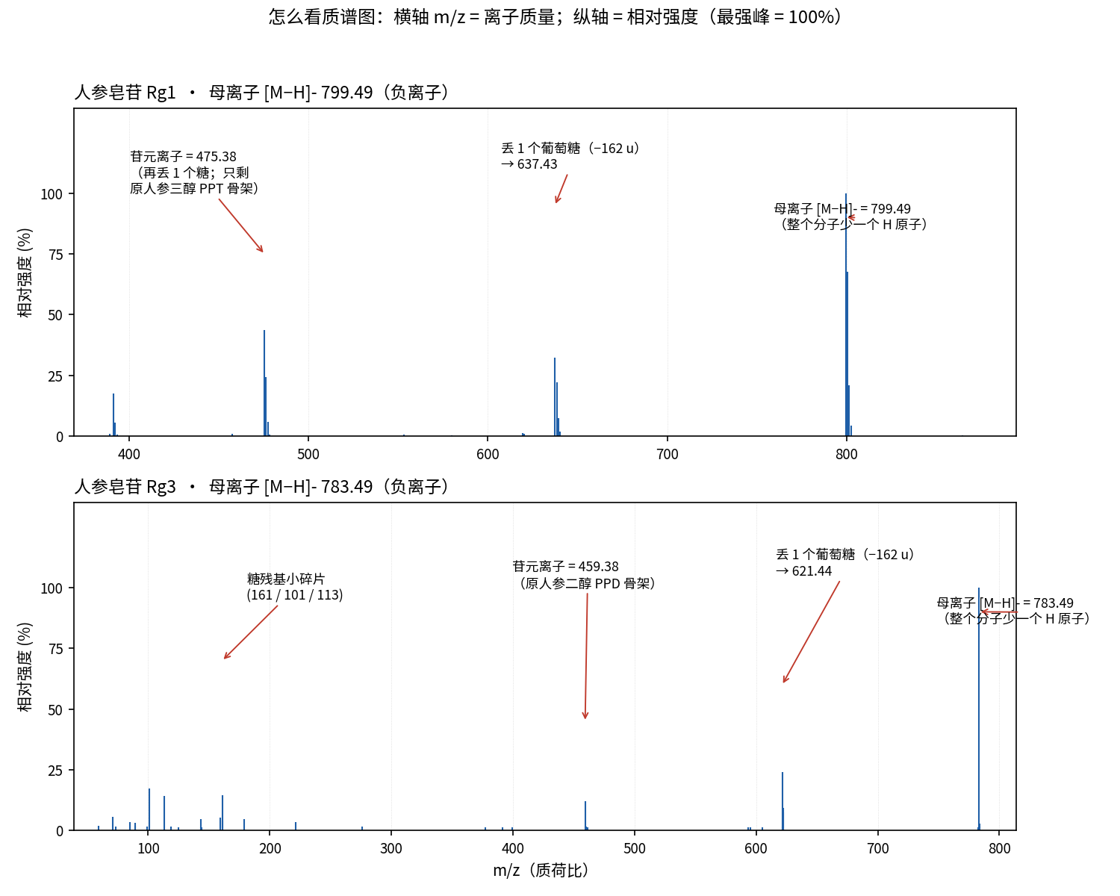
图 2 Rg1（上）与 Rg3（下）谱图讲解，红色箭头标出每个关键峰的含义

五、Rg1 逐峰解读（母离子 799.49）
峰 m/z | 含义 | 怎么算出来的
799.49 | 完整分子（少一个氢带负电） | Rg1 分子重 800.49，丢 1 个 H
637.43 | 掉 1 个葡萄糖 | 799.49 − 162（葡萄糖）
475.38 | 掉光 2 个糖，剩骨架（原人参三醇 PPT） | 637.43 − 162
161 / 179 | 糖残基碎片 | 葡萄糖自身碎裂

六、Rg3 逐峰解读（母离子 783.49）
峰 m/z | 含义 | 怎么算出来的
783.49 | 完整分子（比 Rg1 少一个氧，所以轻 16） | Rg3 分子重 784.49，丢 1 个 H
621.44 | 掉 1 个葡萄糖 | 783.49 − 162
459.38 | 掉光 2 个糖，剩骨架（原人参二醇 PPD） | 621.44 − 162
101 / 113 / 161 | 糖残基碎片 | 糖自身碎裂

七、Rg1 和 Rg3 差在哪里？
看两张图能直接发现：每一步都刚好差 16。
步骤 | Rg1 | Rg3 | 差值
母离子 | 799.49 | 783.49 | 16
掉 1 个糖 | 637.43 | 621.44 | 16
苷元 | 475.38 | 459.38 | 16

差的这 16 就是一个氧原子——Rg1 的骨架（原人参三醇 PPT）比 Rg3 的骨架（原人参二醇 PPD）多一个氧。分子式也对应：Rg1 = C42H72O14，Rg3 = C42H72O13。
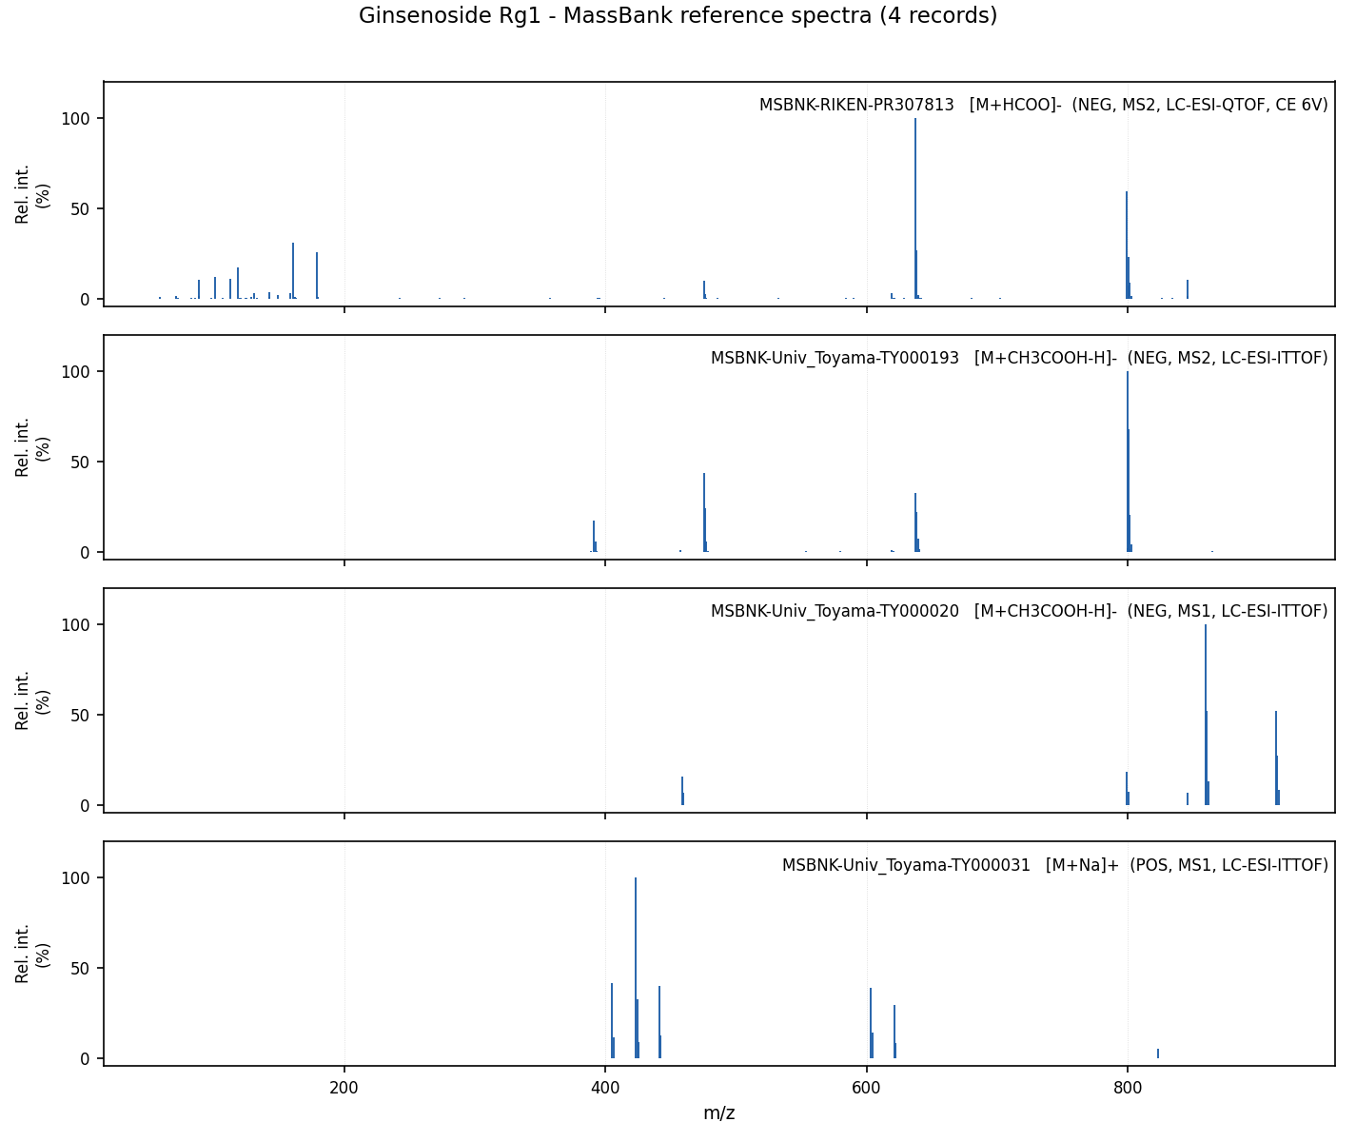
图 3 Rg1 四张参考谱（叠放）
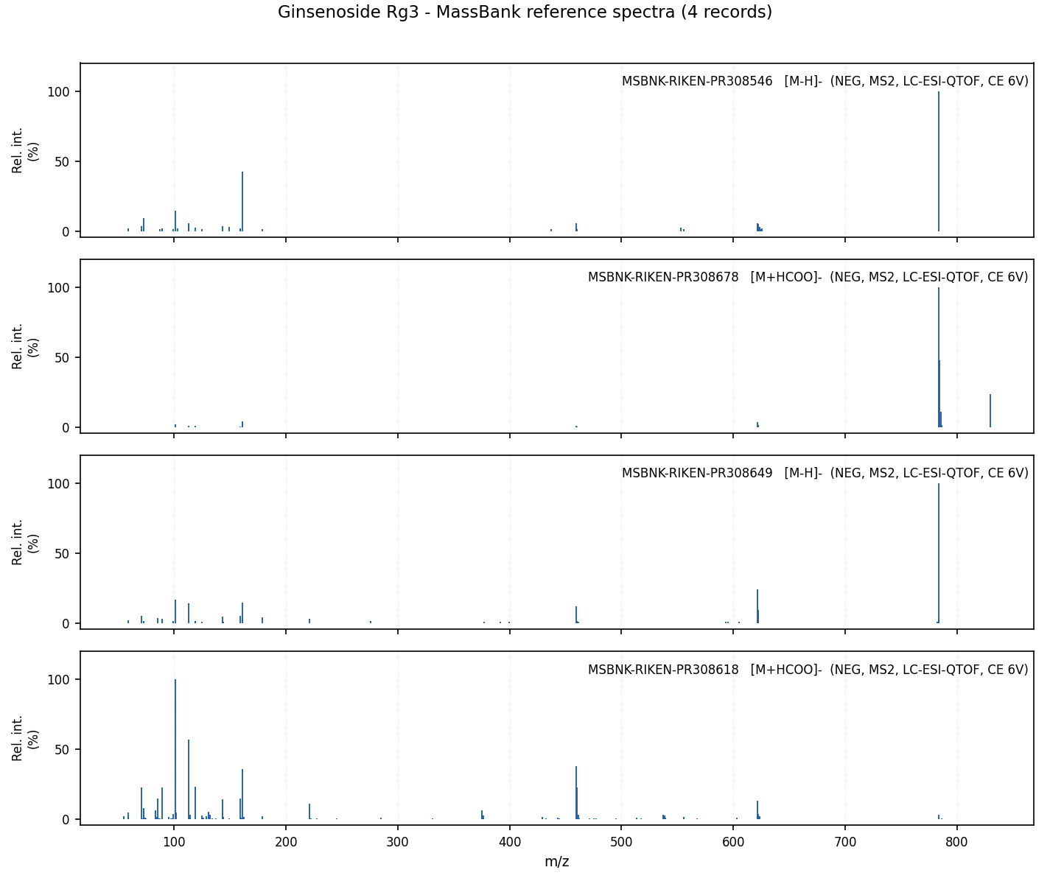
图 4 Rg3 四张参考谱（叠放）

八、几个常见疑惑
- 为什么 799.49 旁边还有一根 800.49？那是同位素峰。自然界的碳约 1% 是碳-13，分子里碳很多（Rg1 有 42 个碳），就有一部分分子重 1 个单位。正常现象，不是杂质。
- 为什么一共给了 8 张谱？因为可以做不同实验：加合物不同（有的让分子“丢 H”，有的让它“抓一个甲酸根”）；层级不同（MS1 只测完整分子，MS2 把分子打碎后看碎片）。同一化合物的不同实验，碎片规律是一致的。
- 为什么有时最右边的大峰不是最高的？能量高时母离子被“打光”，碎片峰反而更高（例如 Rg1 的第一张谱里，637 比 799 还高）。

九、这张图有什么用？
- 认人（定性）：每种分子的碎片组合像指纹，拿去和谱库比对就能确认是不是 Rg1。
- 定量（做 MRM）：选“母离子 799.49 → 碎片 475.38”这样一对离子来测——这就是《MRM 通道建议》里推荐通道的由来。
—— 本讲解由质谱专家整理；谱图为 MassBank 实测参考谱，检索日 2026-10-23 ——

